EJERCICIOS
PSP

Alfredo Fenollar Sala
Actividad 1:

Primero creamos el archivo shell, en mi caso es Act1.sh, y a continuacion le damos permisos de ejecucion con
$ chmod +x Act1.sh
Ejecutaremos el script con
$ ./Act1.sh
El codigo del script es:

#!/bin/bash

clear
firefox &
echo "esperando 15 segundos para que firefox se abra completamente"
echo
sleep 15
echo "PIDs firefox:"
pidof firefox
echo "========================"
echo "ps -ef | grep firefox:"
echo
ps -ef | grep firefox
echo "========================"
echo "ps -o pid,ppid,cmd,state,user | grep firefox:"
echo
ps -o pid,ppid,cmd,state,user | grep firefox

El resultado de ejecutar el script es:

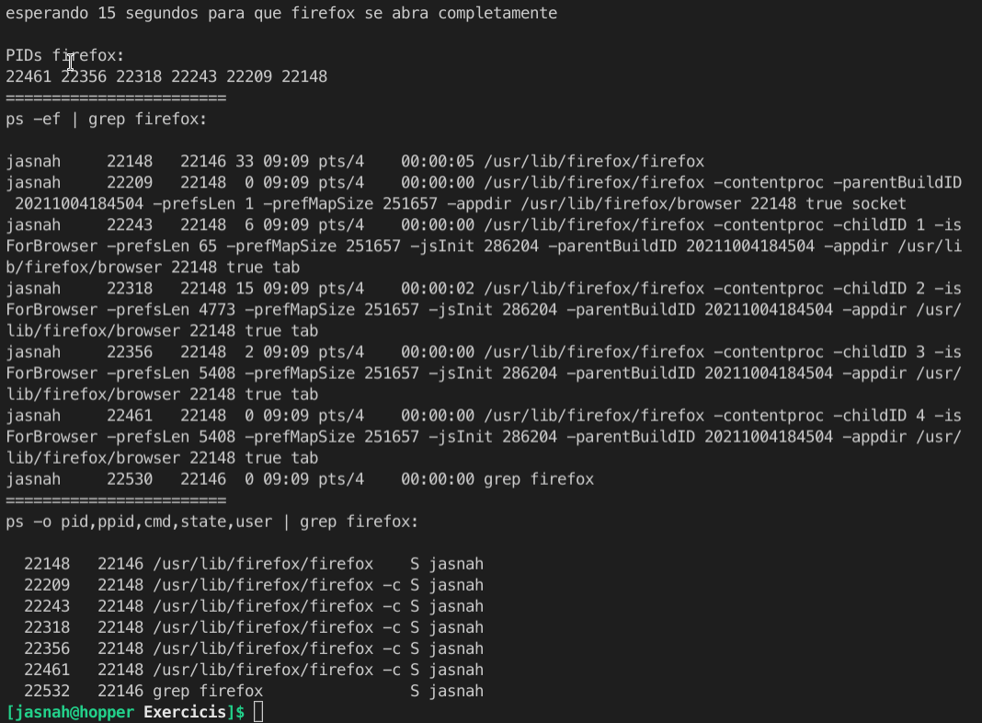

En htop, la informacion sobre firefox coincide:

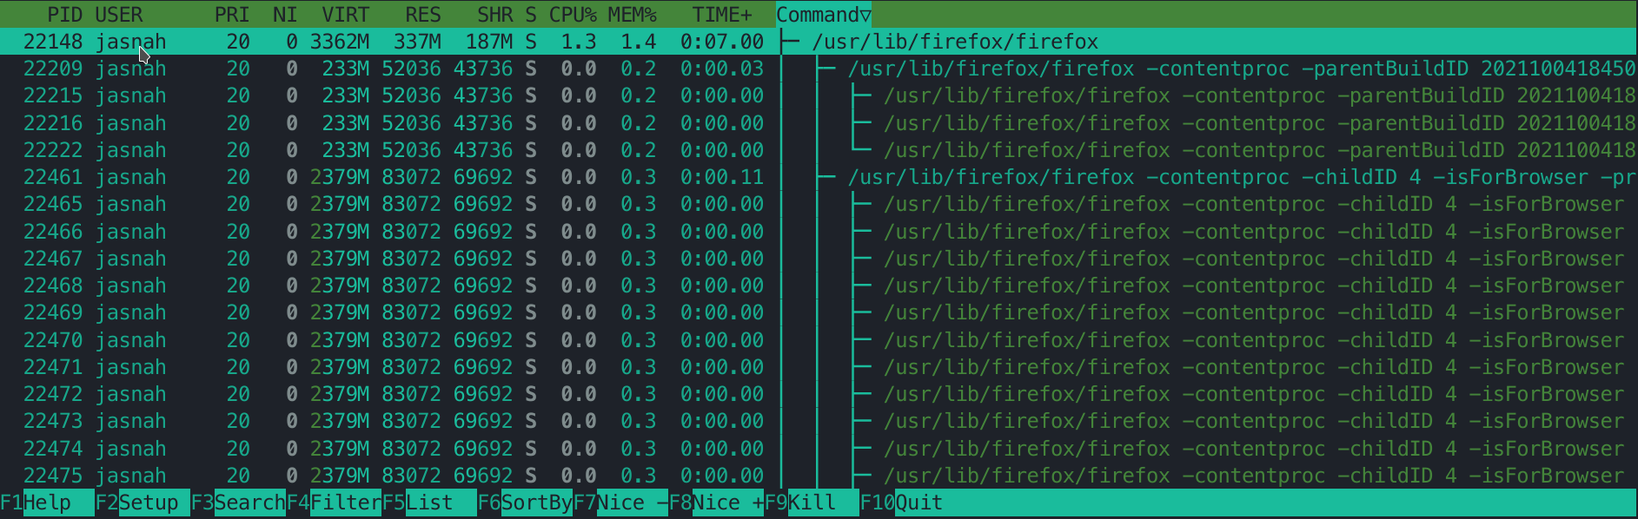
matariamos todos los procesos de firefox con kill [pid de proceso padre], en este caso:
$ killall firefox
Por alguna razon no funciona killall, asi que usaremos estas opciones:
$ kill 22148
Si no se cerrase, hariamos
$ kill -9 22148

Actividad 2:

Para comprobar que el servicio ssh este instalado y que el servicio funciona, usamos el comando:
$ sudo systemctl status sshd.service

Para parar el servicio usamos el comando:
$ sudo systemctl stop sshd.service

Para reiniciar el servicio usamos el comando:
$ sudo systemctl restart sshd.service

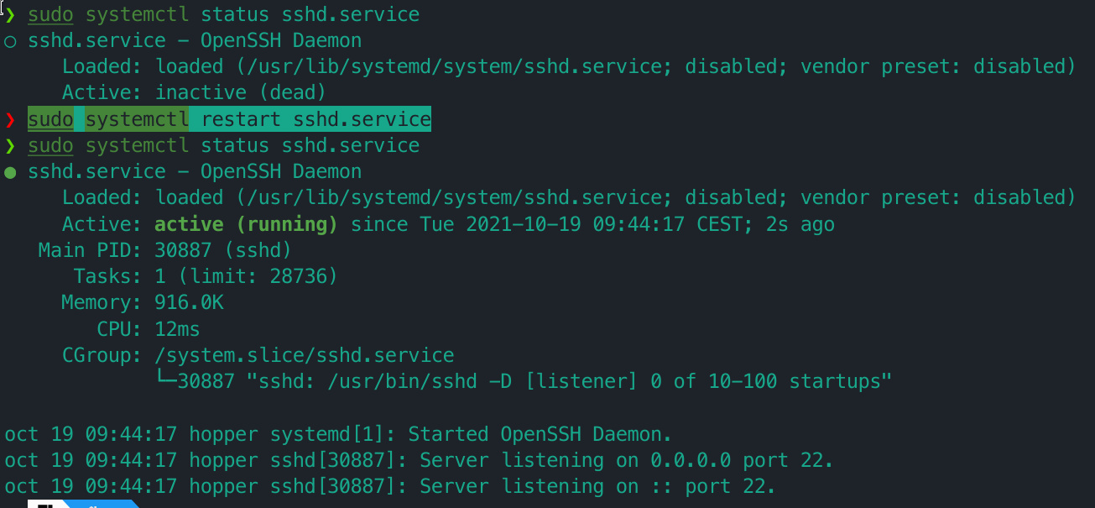

Actividad 3:

El script es el siguiente:

#!/bin/bash

clear
echo "exec 3<>/dev/tcp/www.google.com/80"
exec 3<>/dev/tcp/www.google.com/80
echo "file /proc/$$/fd/*"
file /proc/$$/fd/*
#echo ""
echo "GET /" >&3
cat <&3 > arxiu.txt

Y crea el archivo correctamente. El archivo comienza asi:
HTTP/1.0 200 OK
Date: Tue, 19 Oct 2021 18:53:35 GMT
Expires: -1
Cache-Control: private, max-age=0
Content-Type: text/html; charset=ISO-8859-1
P3P: CP="This is not a P3P policy! See g.co/p3phelp for more info."

Actividad 4:

